Les dizaines.


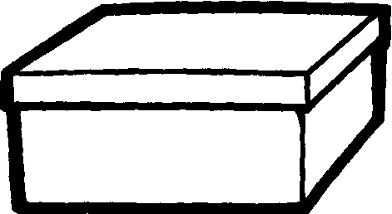
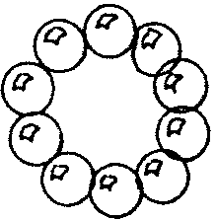
- Les bracelets : Nadège a reçu un paquet de 10 perles, elle peut fabriquer 1 bracelet :
=

Elle a 1 bracelet de 10 perles ; 1 dizaine = 10.

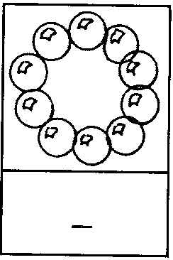
- Nadège reçoit un paquet de 20 perles, combien de bracelets peut-elle fabriquer :

Elle a …. bracelets de …. perles ; …. dizaines = ….

- Elle en reçoit encore d’autres, groupe par dix perles et écris combien de bracelets elle a pu en fabriquer :

Elle a …. bracelets de …. perles ; …. dizaines = ….

- Groupe par dix les perles de Nadège :
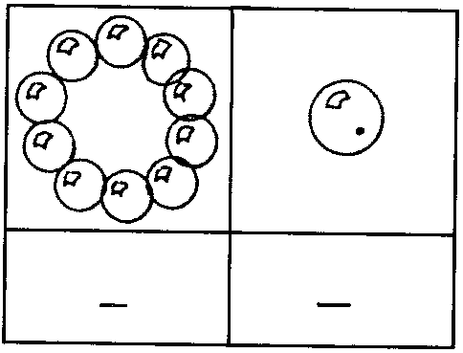

Elle a …. bracelets et …. perles.
- Groupe par dix les perles et relie au tableau.
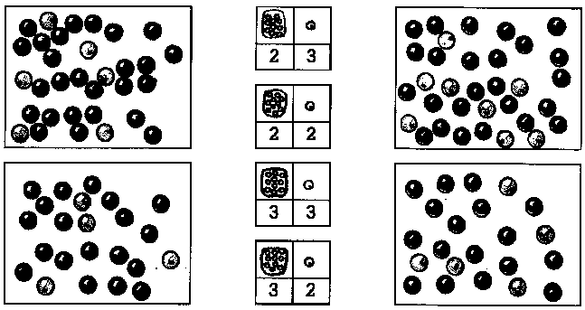

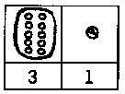  - Dessine les perles. | - Dessine les perles.  2 bracelets de 10 perles et 4 perles.

A retenir :
2 bracelets de 10 perles = 2 dizaines = 20
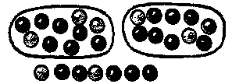
7 perles = 7 unités = 7

2 | 7
D | U

